**LỜI NÓI ĐẦU**

Hiện nay, sự phát triển của công nghệ thông tin ở nước ta đang bước vào thời kỳ mới với việc triển khai rộng rãi các ứng dụng tin học cho các tổ chức và xã hội. Không ai còn nghi ngờ gì về vai trò của công nghệ thông tin trong đời sống, trong khoa học kỹ thuật, kinh doanh cũng như trong mọi mặt của xã hội, ngay cả đối với một cá nhân.

Công nghệ thông tin đang từng bước đi vào cuộc sống của chúng ta như một người bạn đồng hành, nó có vai trò rất lớn trong sự phát triển của đất nước và trong đời sống của con người.

Ngày nay, chiếc máy tính bỏ túi Casio đã không còn là thiết bị quá xa lạ với những bạn còn ngồi trong ghế nhà trường, đặc biệt là học sinh cấp 2, cấp 3 và sinh viên. Tuy nhiên, trong một số trường hợp bạn lại bỏ quên thiết bị này khi đến trường và việc này gây khó khăn trong việc tính toán khi phải thực hiện các bài kiểm tra, giải bài tập.

Mặc dù bạn có thể sử dụng máy tính của điện thoại hoặc máy tính xây dựng sẵn của Google, tuy nhiên nó khá đơn giản và bạn không thể thực hiện được các phép tính năng cao hoặc không thể xem lại lịch sử tính toán trước đó. Chính vì thế, nhóm mình muốn thực hiện công cụ tính toán đa năng có thể sử dụng trực tiếp trên nền web. Nó thực sự hữu tích và tiện lợi.

Với công cụ máy tính online này bạn có thể thực hiện được những tính năng các phép tính từ cơ bản đến nâng cao. Cho ra kết quả nhanh chóng để tiết kiệm thời gian nhằm phục vụ các mục đích nghiên cứu trong học tập và làm việc. Vì thế, nhóm quyết định chọn đề tài xây dựng ứng dụng Máy tính CALCULATOR online trên website.

Là sinh viên, trình độ còn hạn chế, nên nhóm thực hiện đề tài chưa thể lĩnh hội hết các kiến thức cũng như các ứng dụng về lĩnh vực này. Do đó, đề tài chắc chắn còn nhiều thiếu sót, rất mong quý thầy cô chỉ dẫn và đóng góp ý kiến để đề tài hoàn thiện hơn.

**BẢNG PHÂN CÔNG**

|  |  |  |
| --- | --- | --- |
| Công việc | Nguyễn Thị Tuyết Minh | Hoàng Thị Mỹ Duyên |
| 1. Tìm hiểu |  |  |
| 2. Phân tích |  |  |
| 3. Thiết kế giao diện |  |  |
| 4. Code chức năng |  |  |
| 5. Tổng hợp |  |  |
| 6. Viết báo cáo |  |  |

**CHƯƠNG I**

**TỔNG QUAN VỀ PHẦN MỀM MÃ NGUỒN MỞ**

**I. Tìm hiểu về phần mềm mã nguồn mở**

Phần mềm mã nguồn mở (PMMNM) là những phần mềm được cung cấp dưới cả dạng mã và nguồn, không chỉ là miễn phí về giá mua mà chủ yếu là miễn phí về bản quyền: người dùng có quyền sửa đổi, cải tiến, phát triển, nâng cấp theo một số nguyên tắc chung quy định trong giấy phép (PMMNM) mà không cần xin phép ai, điều mà họ không được phép làm đối với các phần mềm nguồn đóng ( là phần mềm thương mại ). Nhìn chung thuật ngữ “Open Source” được dùng để lôi cuốn các nhà kinh doanh, một điều thuận lợi chính là sự miễn phí và cho phép người dùng có quyền “sở hữu hệ thống”.

Nhà cung cấp phần mềm mã nguồn mở có quyền yêu cầu người dùng trả một số chi phí về các dịch vụ bảo hành , huấn luyện, nâng cấp, tư vấn,...tức là những dịch vụ thực sự đã thực hiện để phục vụ người dùng, nhưng không được bán các sản phẩm nguồn mở vì nó là tài sản của trí tuệ chung, không phải là tài sản phẩm nguồn mở vì nó là tài sản của trí tuệ chung, không phải là tài sản riêng của một nhà cung cấp nào.

Tiện ích mà “Open Source” mang lại chính là quyền tự do sử dụng chương trình cho mọi mục đích, quyền tự do để nghiên cứu cấu trúc của chương trình, chỉnh sửa sao cho phù hợp với nhu cầu, truy cập vào mã nguồn, quyền tự do phân phối lại các phiên bản cho nhiều người, quyền tự do cải tiến chương trình và phát hành những bản cải tiến vì mục đích cộng đồng.

**1.Lợi ích của phần mềm mã nguồn mở**

Phần mềm có thể được sao chép hoàn toàn miễn phí, bạn hoàn toàn an tâm khi chia sẻ một chương trình tuyệt vời với bạn bè.

Các định dạng file không hoàn toàn bị kiểm soát bởi một vài nhà cung cấp. Điều gì sẽ xảy ra khi dữ liệu nằm trong một phần mềm độc quyền? Việc sử dụng một định dạng file bí ẩn sẽ khiến bạn chỉ dùng chương trình của một công ty. Do yêu cầu và công việc, bạn muốn sử dụng dữ liệu trên cho một ứng dụng khác nhưng chương trình bản quyền không cho phép! Còn nếu như nhà cung cấp chấm dứt hỗ trợ và ngưng việc nâng cấp sản phẩm, chắc chắn rằng dữ liệu của bạn sẽ phải vứt xó. Với phần mềm bản quyền, chỉ có duy nhất nhà cung cấp có thể giải quyết vấn đề của bạn. Nhưng với “Open Source” bạn có thể gặp nhiều nhà cung cấp làm vừa lòng mình.

Hầu hết các sản phẩm “Open Source” có khả năng bảo mật tuyệt vời, khi một vết nứt được tìm thấy, nó thường được xử lý nhanh hơn một phần mềm có bản quyền.

Các hệ thống “Open Source”, nhất là hệ thống dựa trên UNIX thường được linh hoạt đến khó tin nổi. Bởi vì chúng được xây dựng từ nhiều khối thống nhất và được miêu tả cặn kẽ, rất dễ để bjan thay thế nhiều phần của hệ thống với phần có giao diện tương tự.

Có một cộng đồng hỗ trợ lớn, không bị phụ thuộc vào một công ty nào.

**CHƯƠNG II**

**TỔNG QUAN VỀ ĐỀ TÀI**

**I. Lý do chọn đề tài**

 Máy tính bỏ túi là một công cụ học tập quen thuộc của học sinh, sinh viên, đặt biệt là sinh viên kỹ thuật. Trong đời sống hàng ngày, nó là một vật cần thiết cho việc tính tiền trong các vụ mua bán. Trong sản xuất, nó được dùng để tính toán số sản phẩm làm ra. Và còn rất nhiều ứng dụng khác của máy tính bỏ túi, cho thấy sự phổ biến, cần thiết của nó.

Xây dựng một Calculator ngay trên website, giúp cho việc tính toán với các con số trở nên dễ dàng và thuận tiện hơn khi thị trường có rất nhiều sản phẩm phục vụ cho mục đích tính toán. Chính vì vậy, chúng tôi quyết định chọn đề tài “Xây dựng ứng dụng máy tính CALCULATOR” online để hoàn thành đề tài môn Phát triển phần mềm mã nguồn mở.

**II. Mục đích nghiên cứu đề tài**

Củng cố và bổ sung kiến thức đã học về môn Phát triển phần mềm mã nguồn mờ. Qua đó, rèn luyện kỹ năng làm việc nhóm và làm quen với việc nghiên cứu khoa học.

Tạo ra sản phẩm thân thiện, đơn giản và dễ sử dụng cho tất cả mọi người.

**III. Đối tượng phạm vi đề tài**

1. **Phương án làm việc**

Hiện nay trên thị trường có rất nhiều chủng loại máy tính điện tử với các chức năng và ứng dụng khác nhau theo đó mà cách thực hiện, lựa chọn phương án và chọn linh kiện điện tử cũng khác nhau.Với mục tiêu ở trên nhóm thực hiện đề tài quyết định chọn phương án dùng nền web với nền tảng mã nguồn mở để nghiên cứu và thực hiện đề tài “ Xây dựng máy tính Calculator”.

1. **Phạm vi**

Xây dựng ứng dụng máy tính CALCULATOR trên nền web đơn giản, dễ sử dụng và thân thiện.

Do trình độ có hạn nên nhóm thực hiện đề tài mới chỉ dừng lại ở việc lập trình tính toán các phép tính đơn giản và thông dụng. Nếu còn thời gian và điều kiện cho phép, nhóm thực hiện đề tài sẽ tìm hiểu và mở rộng những phép tính phức tạp, ma trận, giải phương trình cũng như nghiên cứu các ứng dụng khác của mã nguồn mở.

**CHƯƠNG III**

**XÂY DỰNG ỨNG DỤNG MÁY TÍNH CALCULATOR**

1. **Xác lập hệ thống mới**
2. **Mục tiêu của hệ thống mới**

Xây dựng ứng dụng máy tính bỏ túi CALCULATOR đơn giản, dễ sử dụng với các phép tính số học, các phương trình, các phép toán logic...

1. **Giải pháp cho hệ thống mới**

Xây dựng ứng dụng bằng ngôn ngữ PHP.

1. **Kế hoạch xây dựng hệ thống mới**

Hệ thống mới gồm các chức năng sau:

+ Nhập: Cho phép nhập các số trên bàn phím, các phép toán số học, các phương trình, các phép toán logic...vào trong máy tính.

+ Xử lý: Có xử lý các phép tính cơ bản như cộng (+), trừ (-), nhân (*), chia (/), các phương trình, các phép toán logic...

+ Hiển thị: Sau khi xử lý xong phép toán thì sẽ hiện kết quả của phép tính mà nó vừa xử lý xong lên màn hình ngay dòng kết quả.

**II. Phân tích hệ thống về chức năng**

1. **Biểu đồ phân cấp chức năng của hệ thống**
2. **Biểu đồ luồng dữ liệu của hệ thống**
   1. **Mức khung cảnh**

Số, phép toán

Người dùng

**CHƯƠNG 4: KẾT QUẢ ĐẠT ĐƯỢC**

**I. Kết quả**

1. Hoàn thiện giao diện Calculator

Giao diện đơn giản, thân thiện, dễ sử dụng tương ứng các chức năng phù hợp.

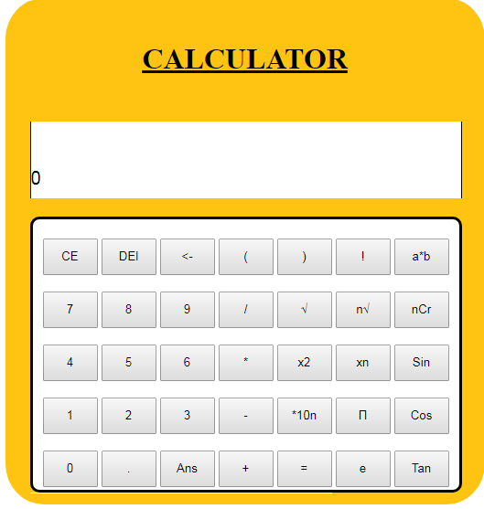

Hình 4.1 Giao diện chính

2. Các chức năng

Các phép tính cơ bản và chức năng xóa 1 kí tự, xóa hết màn hình đang hiển thị.

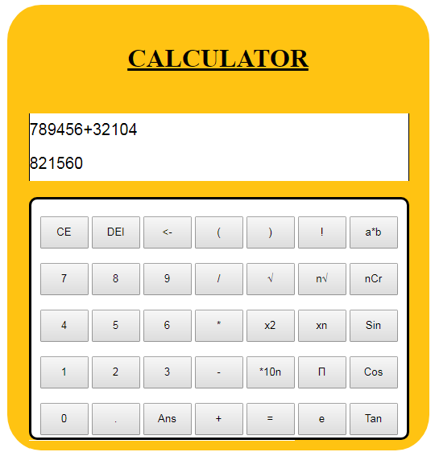

Hình 4.2 Phép Cộng(+)

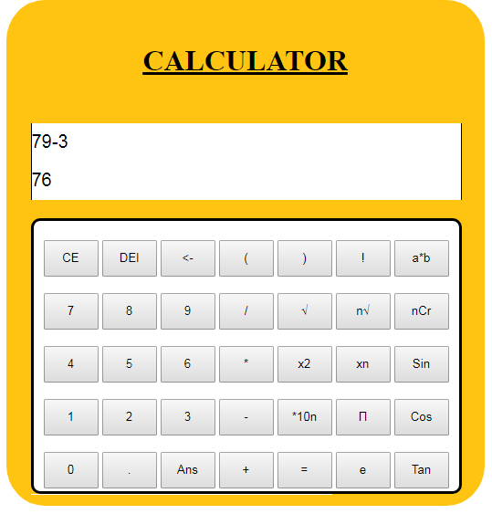

Hình 4.3 Phép Trừ(-)

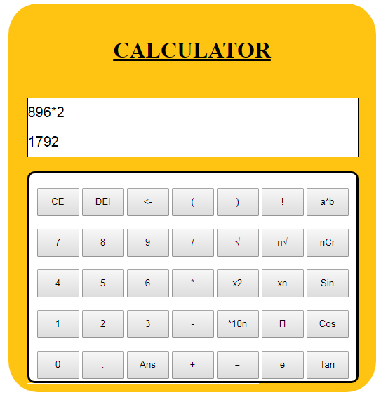

Hình 4.4 Phép Nhân(*)

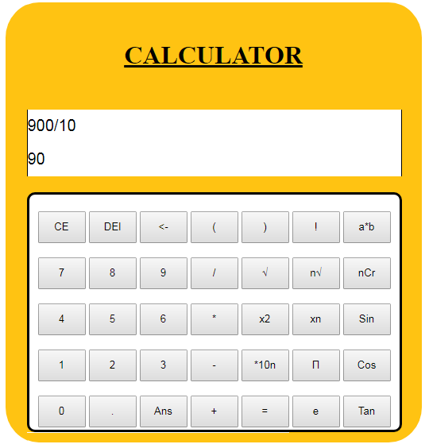

Hình 4.5 Phép chia (/)

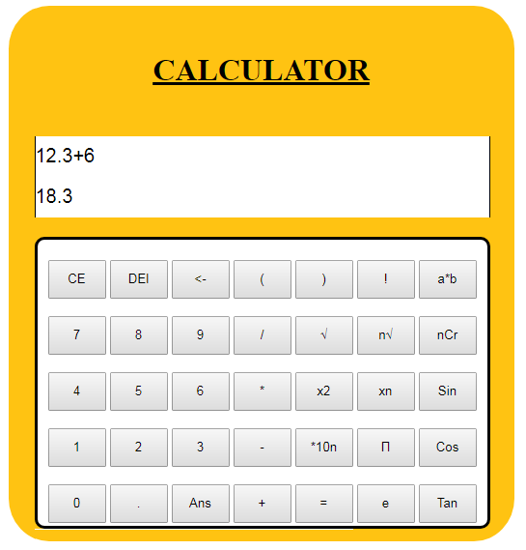

Hình 4.6 Kết quả thập phân (.)

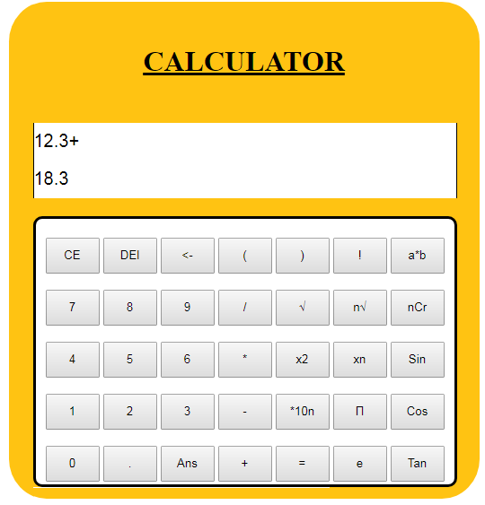

Hình 4.7 Xóa 1 kí tự (DEL)